**Instalar JAVAMAIL como Job, Tarea, Control M**

**Instalación**

* **Instalar la última versión de JDK**

1. Copiar y pegar la carpeta Javamail donde se quiera instalar. Esta carpeta contiene las siguientes subcarpetas: (Supongamos se ha instalado en C:/)

**logs** – Carpeta en la que se generan los logs

**tmp** – Carpeta de uso de la aplicación

1. envioMails.jar
2. Fichero app.properties: Fichero de configuración de la aplicación (Conexión a BBDD , …)
3. Fichero log4j.properties: Fichero de configuración de logs
4. Ejecuta.bat
5. Actualizar los ficheros si corresponde:

* **C:\Javamail\app.properties**
* Si el acceso a BBDD es con SQL Server Authentication:

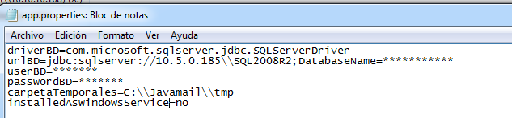

* Si el acceso a BBDD es con Windows Authentication:

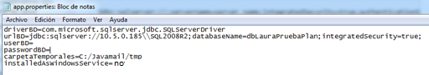

* **C:\Javamail\log4j.properties**

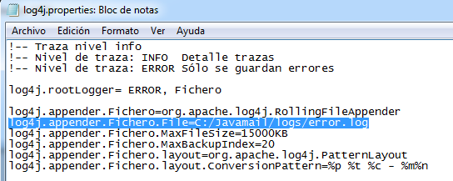

* **C:\Javamail\ejecuta.bat**

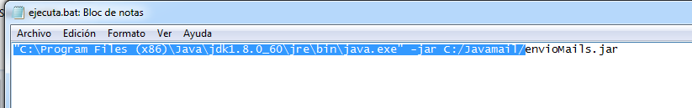

1. En BBDD deben configurarse las tablas: eMailParametros, eMailCuentasCorreo

Mirar el documento correspondiente.

1. Programar la tarea o el job apuntanto al fichero ejecutable ejecuta.bat

**Actualización**

1. Parar la tarea o el job. Dado que el job o la tarea a veces no paran el proceso java.exe correspondiente, la opción es, si javamail está corriendo en el Administrador de tareas habrá un proceso java.exe correspondiente a su ejecución. Si solo hay uno lo paramos y listo.

*Si queremos tener identificado el proceso java.exe que corresponde a la aplicación de Javamail mirar el documento:* ***Javamail - Renombrar proceso java.exe para Javamail.docx***

1. Renombrar el jar instalado y copiar el nuevo en la misma ubicación con el mismo nombre.
2. Actualizar en BBDD el campo que controla la concurrencia ejecutando:

UPDATE eMailParametros SET valor = NULL WHERE clave = 'fechaConcurrencia'

1. Arrancar el job o la tarea correspondiente